
XXII МЕЖДУНАРОДНЫЙ СМОТР-КОНКУРС
ВЫПУСКНЫХ КВАЛИФИКАЦИОННЫХ РАБОТ
ПО АРХИТЕКТУРЕ И ДИЗАЙНУ
проводится в Санкт-Петербургском государственном архитектурно-строительном университете в соответствии с решением Межрегиональной общественной организации содействия архитектурному образованию (МООСАО) и ведущих координаторов российского профессионального архитектурного образования: Учебно-методического объединения вузов РФ по образованию в области архитектуры (УМО), Союза Архитекторов РФ (СА РФ), Международной ассоциации союзов архитекторов (МАСА), Российской академии архитектуры и строительных наук (РААСН), Союза Дизайнеров РФ (СД РФ).
В рамках смотра-конкурса будут проведены следующие мероприятия:

- КОНКУРС ВЫПУСКНЫХ КВАЛИФИКАЦИОННЫХ РАБОТ ПО АРХИТЕКТУРЕ И ДИЗАЙНУ

- МЕЖДУНАРОДНАЯ НАУЧНО-МЕТОДИЧЕСКАЯ КОНФЕРЕНЦИЯ «АРХИТЕКТУРНОЕ ИНТЕРПРОСТРАНСТВО XXI ВЕКА: ОПЫТ, ПРОБЛЕМЫ ПЕРСПЕКТИВЫ» по номинациям:
- Образование
- Наука
- Практика

- КОНКУРС УЧЕБНОЙ ЛИТЕРАТУРЫ по номинациям:
  - Учебники
  - Учебные пособия
  - Монографии и др.

- КОНКУРС "ТЕХНИЧЕСКИЕ ИННОВАЦИИ И ФИЛОСОФСКИЕ ИДЕИ В АРХИТЕКТУРНОМ ПРОЕКТИРОВАНИИ", посвященный 160 летнему юбилею В. Г. Шухова и 100 летнему юбилею «Черного квадрата» К. С. Малевича по номинациям:
- Новаторские инженерные решения в архитектуре (проекты).
- Проблемы взаимодействия архитектурно-художественных и инженерных начал в архитектурном творчестве (теоретические работы).
- Концептуальные философские предложения в архитектурном проектировании (проекты, теоретические работы).

- КОНКУРС АРХИТЕКТУРНОЙ ГРАФИКИ И РИСУНКА по номинациям:
- Архитектурная графика.
- Композиционный рисунок: натюрморт, интерьер, городской пейзаж.
- Печатная графика: натюрморт, интерьер, городской пейзаж.
- Компьютерная графика и рисунок: натюрморт, интерьер, городской пейзаж.

Все перечисленные мероприятия будут проводиться в Санкт-Петербурге
с 22 по 29 сентября 2013 года
на базе Санкт-Петербургского государственного архитектурно-строительного университета
Величина организационного взноса*:
Для архитектурных вузов членов МООСАО | 20 000 руб | *В стоимость входит: организация выставки смотра-конкурса, конференции, монтаж выставки, издание сборника тезисов конференции; издание каталога выставки после окончания смотра-конкурса.
Для факультетов (более 50 принятых на 1 курс) | 12 000 руб
Для факультетов (до 50 обучающихся на 1 курсе) | 8 000 руб
Для вузов не членов МООСАО (Россия и СНГ) | 30 000 руб
Для вузов дальнего зарубежья | 30 000 руб (750 евро)

Внимание!
Прибытие на конкурс членов общественной референтуры ограничивается следующими квотами:
для архитектурных вузов (институтов, академий, университетов) | до 7-ми человек
для архитектурных факультетов (институтов на правах факультетов) | до 3-х человек
С каждого участника, превышающего квоту, оргвзнос составляет 3000 руб. (три тысячи рублей).

УСЛОВИЯ ОФОРМЛЕНИЯ И ПРЕДСТАВЛЕНИЯ
НА КОНКУРС ВЫПУСКНЫХ КВАЛИФИКАЦИОННЫХ РАБОТ
ПО АРХИТЕКТУРЕ И ДИЗАЙНУ

Последний день приема экспонатов – 22 сентября 2013 года.

Экспозиция формируется по ДВУМ направлениям: «ШКОЛА» и «НОМИНАЦИЯ»:
- Экспозиция по направлению «ШКОЛА» представляется в виде уменьшенных копий выпускных квалификационных работ и аннотаций к ним размером 60x80 см.
- Экспозиция «НОМИНАЦИЯ» представляется на планшетах формата А-3.

ВНИМАНИЕ!
- Коллаж в представлении проектов не допускается!
- Работы, представленные на конкурс сверх квоты (см. прил.2.), рассматриваться не будут!

Экспозиция «ШКОЛА»
«СПЕЦИАЛИСТ», «МАГИСТР»

Экспозиция представляется на двух жестких планшетах 60x80 горизонтальной развески.

Графическая часть должна представлять собой уменьшенную копию выпускной квалификационной работы (дипломного проекта, дипломной работы, магистерской диссертации).

В добавление к графической части необходима аннотация, в которой указывается название проекта, ФИО (полностью) дипломника, контакты (e-mail, телефон), ФИО, уч. звание руководителя и краткое содержание работы (не менее 14 pt).

В правом верхнем углу проекта должна быть указана принадлежность его к определенной тематической номинации. В нижнем поле каждого проекта размещается эмблема и название вуза (см. схему 1).

ПРОЕКТЫ ДОЛЖНЫ СООТВЕТСТВОВАТЬ СТАНДАРТУ ПО ДАННОЙ НОМИНАЦИИ!

«БАКАЛАВР»

Проекты представляются на одном жестком планшете размером 60x80 см горизонтальной развески (см. схему 2).

В добавление к графической части необходима аннотация, в которой указывается название проекта, ФИО (полностью) дипломника, контакты (e-mail, телефон), ФИО, уч. звание руководителя и краткое содержание работы (не менее 14 pt).

ГРАФИЧЕСКОЕ ПРЕДСТАВЛЕНИЕ РАБОТ НА 2-х ПЛАНШЕТАХ
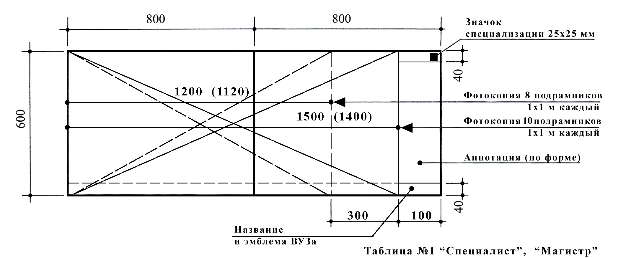
Примечание: При горизонтальном расположении названия и эмблемы института по всему полю, соответственно уменьшится рабочее поле самой экспозиции (длина 1120 или 1400)
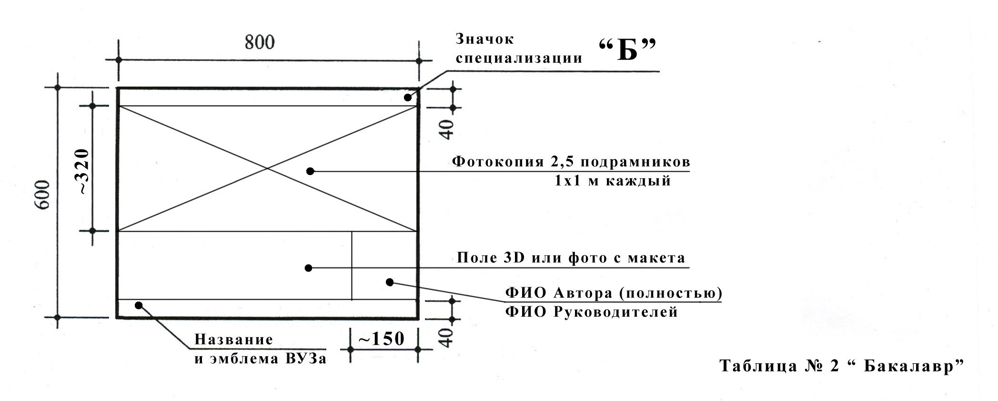

СИМВОЛЫ ОБОЗНАЧЕНИЯ НОМИНАЦИЙ
АРХИТЕКТУРА |  |  |  |  |  |  |  | ДИЗАЙН |  |  |  |  |  | БАКАЛАВР | МАГИСТР | Три лучших проекта из разных номинаций
Жилые здания | Общественные здания | Промышленная  архитектура | Градостроительство | Ландшафтная  архитектура | Реставрация и  реконструкция | Сельская архитектура | Теория и история  архитектуры | Дизайн городской среды | Дизайн интерьера | Предметный дизайн | Дизайн костюма | Графический дизайн | Теория дизайна | БАКАЛАВР | МАГИСТР | Три лучших проекта из разных номинаций
Желт.  квадр. | Синий  квадр. | Красн.  квадр | Зелен.  квадр | Зелен.  круг | Фиол.  квадр | Корич  квадр. | Черн.  Квадр | Красн.  треуг. | Зелен.  треуг | Синий треуг. | Желт.  треуг | Оранж треуг | Черн. треуг | Б | М

Значки для указания номинации конкурса представляются в верхнем правом углу.

Вуз должен представить в оргкомитет не позднее 22.09.2013 г. следующие материалы:

- Единый список от вуза всех представленных на КОНКУРС работ с указанием названий ВКР, ФИО (полностью) выпускника, ФИО, уч. звания руководителя.

- Две копии конкурсной работы на формате А3.

- СD-ДИСК, содержащий электронную версию графических материалов представленных работ (в форматах JPG или TIF – разрешением не менее 300 пикселей и размером А3 (29х42 см) каждая) и единый список работ в текстовом редакторе «Microsoft Word» в формате DOC.

- Магистерские диссертации по номинации «МАГИСТР» и пояснительные записки к выпускным квалификационным работам по номинациям: «ТЕОРИЯ И ИСТОРИЯ АРХИТЕКТУРЫ» и «РЕКОНСТРУКЦИЯ, РЕСТАВРАЦИЯ».

- Учебно-методическую, научную литературу и список, представленных на конкурс УЧЕБНОЙ ЛИТЕРАТУРЫ работ в печатном и электронном виде в текстовом редакторе «Microsoft Word» в формате DOC с указанием: вуза, автора(ов), названия работы, города, издательства, года издания.

МЕЖДУНАРОДНАЯ НАУЧНО-МЕТОДИЧЕСКАЯ КОНФЕРЕНЦИЯ «АРХИТЕКТУРНОЕ ИНТЕРПРОСТРАНСТВО XXI ВЕКА: ОПЫТ, ПРОБЛЕМЫ ПЕРСПЕКТИВЫ» по номинациям:
- Образование
- Наука
- Практика

Конференция будет проходить 25–26 сентября 2013 года в СПбГАСУ и Академическом институте им. И. Е. Репина.

Статьи принимаются до 15 июля 2013 года
на адрес: architectural.seasons@gmail.com.

Статьи будут опубликованы в сборнике материалов международной научно-методической конференции.

Для публикации статьи в сборнике необходимо представить
электронную версию статьи (текстовый файл в формате *.doc, рисунки должны находиться в отдельных файлах в формате *. jpеg).

Требования к оформлению статьи:

I. К публикации принимаются статьи на русском и английском языках объемом до 4-х страниц машинописного текста.

II. Параметры страницы:
Формат А4 (210х297 мм)
Поля: слева, справа и сверху - 20 мм, снизу – 25 мм
Междустрочный интервал - 1,0
Выравнивание по ширине
Ориентация листа - книжная
Шрифт - Times New Roman, размер – 12 pt
Абзацный отступ – 10 мм.

III. Оформление заголовка и текста:
- На первой строчке в левом углу приводится индекс УДК.
- Через 1 интервал в центре размещается заголовок статьи прописными буквами 12pt, жирным шрифтом.
- Через 1 интервал слева указываются инициалы и фамилия автора (авторов), ученая степень, ученое звание, название вуза, город.
- Через 2 интервала – ключевые слова (5-6), курсив.
- Через 2 интервала – основной текст статьи.
- Оформлять ссылки в тексте на использованную литературу следует в квадратных скобках на соответствующий источник, например [1, С.21]
- После основного текста статьи через 2 интервала печатается пронумерованный список использованной литературы (на языке оригинала) согласно ГОСТ Р.7.0.5-2008.
- В конце статьи через 2 интервала повторяются пункты 2-4 и приводится аннотация (summary) на языке, отличном от языка основного текста.

IV. Оформление рисунков, таблиц, формул.
- В тексте можно приводить рисунки, таблицы и графики. Таблицы и рисунки должны иметь порядковый номер, если в статье содержится одна таблица и/или один рисунок, то они не нумеруются.
- Таблицы и рисунки должны помещаться после упоминания в тексте на той же или следующей странице.
- Размерность всех физических величин указывать в системе единиц СИ.
- Формулы должны быть набраны в редакторе формул Microsoft Equation, 12pt, Italic.
- Основные формулы печатаются по центру и нумеруются. Нумерация (справа, в скобках) должна быть сквозной по всей статье.

Образец оформления статьи:

УДК 735.29.(32)

ЗАГОЛОВОК СТАТЬИ

И. И. Иванов
канд. архитектуры, профессор,
Сибирский федеральный университет,
г. Красноярск

Ключевые слова (5-10 слов)

Основной текст статьи………….

Список литературы

TITLE OF THE ARTICLE

I. I. Ivanov
the candidate of architecture, professor,
Siberian Federal University,
Russia, Krasnoyarsk

Keywords (5-10 words)

Summary…………….

КОНКУРС УЧЕБНОЙ ЛИТЕРАТУРЫ по номинациям:

- Учебники
- Учебные пособия
- Монографии
- Учебно-методические пособия.
- Курсы лекций.
- Переводные учебные издания.
- Электронные учебные и научные издания, зарегистрированные в установленном порядке.
- и др.

Конкурс будет проходить 24 сентября 2013 года.

Требования к представляемым материалам:

- Представляется учебная литература только инновационного характера, изданная в 2011-2013 гг.

- Все представленные на конкурс книги передаются в библиотеку принимающего вуза.

- К рассмотрению не принимаются:
- книги, которые автор не желает после конкурса оставлять вузу;
- внутривузовские методические пособия, изданные нетипографским способом (ксерокопии, с пружинным креплением и пр.), тиражом менее 100 экз.;
- сборники научных конференций;
- статьи любой направленности, опубликованные в периодике;
- электронные материалы, не зарегистрированные в информационном регистре и без копии на бумажном носителе.

КОНКУРС "ТЕХНИЧЕСКИЕ ИННОВАЦИИ И ФИЛОСОФСКИЕ ИДЕИ В АРХИТЕКТУРНОМ ПРОЕКТИРОВАНИИ", посвященный 160 летнему юбилею В. Г. Шухова и 100 летнему юбилею «Черного квадрата» К. С. Малевича по номинациям:

- Новаторские инженерные решения в архитектуре (проекты).
- Проблемы взаимодействия архитектурно-художественных и инженерных начал в архитектурном творчестве (теоретические работы).
- Концептуальные философские предложения в архитектурном проектировании (проекты, теоретические работы

КОНКУРС АРХИТЕКТУРНОЙ ГРАФИКИ И РИСУНКА по номинациям:
- Архитектурная графика.
- Композиционный рисунок: натюрморт, интерьер, городской пейзаж.
- Печатная графика: натюрморт, интерьер, городской пейзаж.
- Компьютерная графика и рисунок: натюрморт, интерьер, городской пейзаж.

Нормы представления работ:
до 10 экспозиционных планшетов 60х80 от ШКОЛЫ.
Развеска работ производится до начала работы смотра-конкурса.

ЗАЯВКИ НА УЧАСТИЕ (отправить на architectural.seasons@gmail.com)

Уточненные данные о ВУЗе
Приложение 1
Наименование ВУЗ-а

ФИО руководителя (ректор, декан)
Почтовый адрес

Факс

Контактный телефон

e-mail

Данные о выпуске в 2013 году и количестве проектов, представляемых на конкурс
Приложение 2
Количество выпускников | Выпуск (человек) | Квота на конкурс  от количества выпускников | Проекты на конкурс по номинациям*
ВСЕГО
В том числе:
- специалистов-архитекторов |  | 1 от 15
- специалистов-дизайнеров |  | 1 от 15
- магистров |  | 1 от 10
- бакалавров |  | 1 от 15

*жилые здания, общественные здания, промышленная архитектура, градостроительство, ландшафтная архитектура, реставрация, сельская архитектура, теория и история архитектуры, дизайн городской среды, дизайн интерьера, предметный дизайн.

Сведения о представителях школы на смотре
Приложение 3
Наименование ВУЗа
ФИО, должность
Всего представителей

Заявка на транспортное обслуживание
Приложение 4
Наименование ВУЗа
Время прибытия в г. Санкт-Петербург
Вид транспорта, № рейса
Всего представителей

Форма для регистрации участника конференции
Приложение 5
ФИО участника
ВУЗ, должность
Ученая степень, звание
Почтовый адрес
Телефон/факс
e-mail
Тема статьи

ПОРЯДОК РАБОТЫ С ДОКУМЕНТАМИ

- Заполненную форму заявки Вам необходимо отправить на адрес Оргкомитета.
- В ответном письме Оргкомитет высылает ДОГОВОР (для заполнения реквизитов и др. информации по ВУЗу).
- Заполненный договор (без подписей и печатей) Вы отправляете на адрес Оргкомитета
- После получения договора, оргкомитет подписывает его со стороны СПбГАСУ и готовит счет на оплату оргвзноса.
- Оргкомитет отправляет оригиналы почтой: оба экземпляра ДОГОВОРА, СЧЕТ на оплату оргвзноса, АКТ сдачи-приемки работ.
- Копию документов Оргкомитет отправляет по электронной почте, для оперативной оплаты оргвзноса
- Один экземпляр договора + квитанцию об оплате + АКТЫ (2 экз) Вы привозите непосредственно на Смотр.
___________________________________________________________________________________

Координаторы смотра-конкурса: Юлия Александровна Девятова
тел/факс 8 (812) 316 74 74
Architectural.seasons@gmail.com

Ирина Валерьевна Нурыева
Тел/факс: 8 (812) 575 94 51

Координатор конкурса Архитектурной графики:
Елена Александровна Черная.
Тел: 911-901-87-58; кафедра рисунка: 8 (812) 575-05-52,
elena.chernaya.75@mail.ru

